**(3. & 4.ÜNİTE SON 10 YILDA ÇIMIŞ SINAV SORULARI)**

**BASINÇ& PERİYODİK SİSTEM & KİMYASAL TEPKİME & ASİT - BAZ...**

**1-**

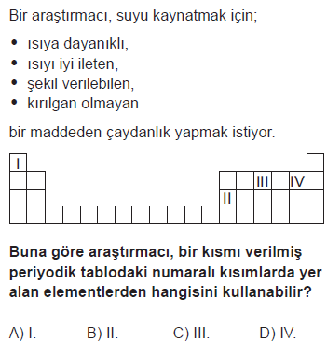

**(2018 LGS)**

**2-**

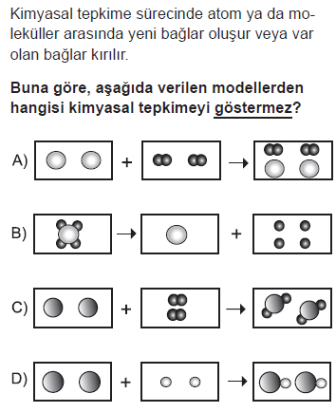

**(2018 LGS)**

**3-**

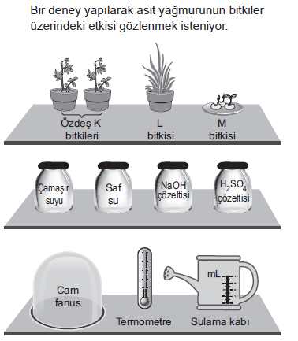

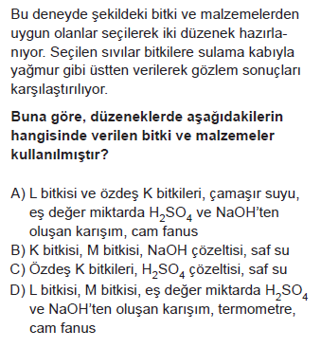

**(2018 LGS)**

**4-**

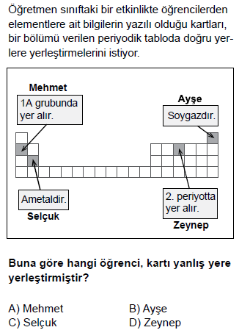

**(2016-2017 TEOG 2.DÖNEM)**

**5-**

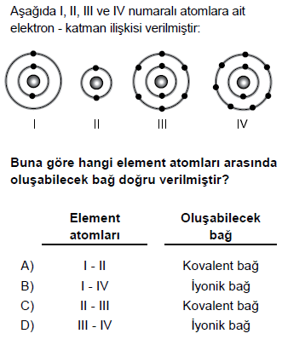

**(2016-2017 TEOG 2.DÖNEM)**

**6-**

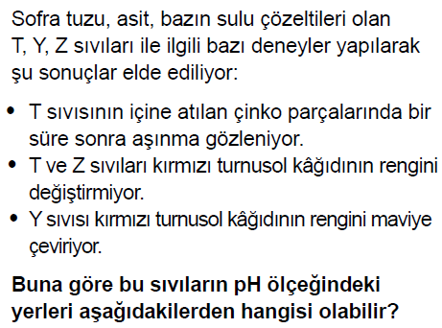

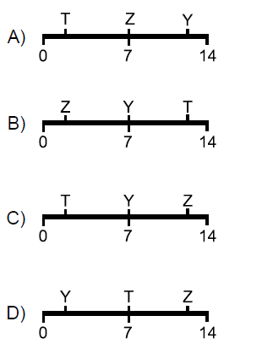

**(2016-2017 TEOG 2.DÖNEM)**

**7-**

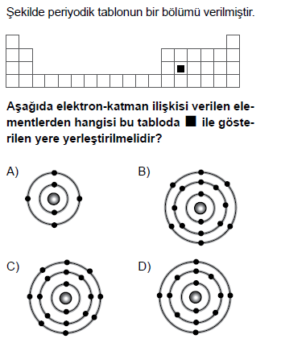

**(2016-2017 TEOG 2.DÖNEM MAZERET)**

**8-**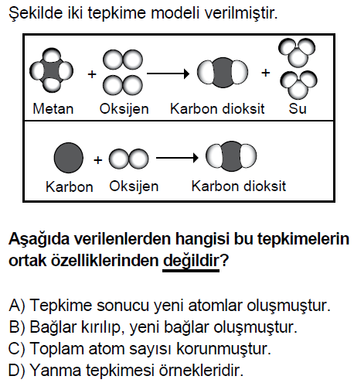

**(2016-2017 TEOG 2.DÖNEM MAZERET)**

**9-**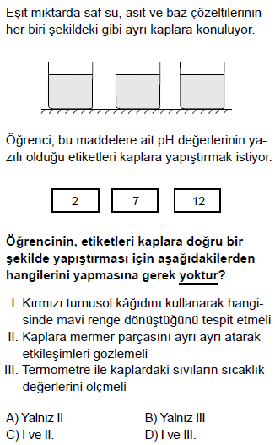

**(2016-2017 TEOG 2.DÖNEM MAZERET)**

**10-**

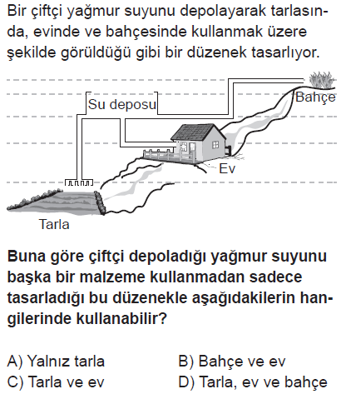

**(2015-2016 TEOG 2.DÖNEM)**

**11-**

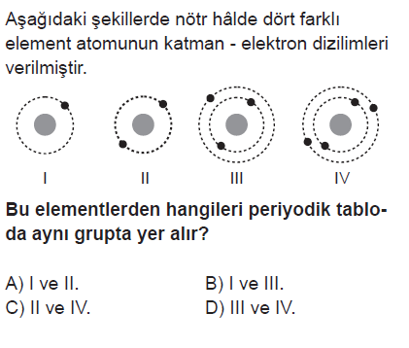

**(2015-2016 TEOG 2.DÖNEM)**

**12-**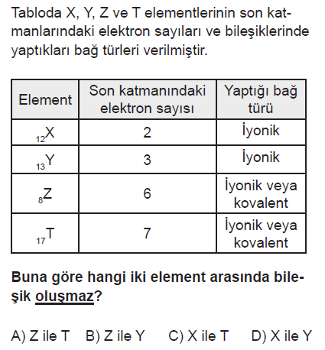

**(2015-2016 TEOG 2.DÖNEM)**

**13-**

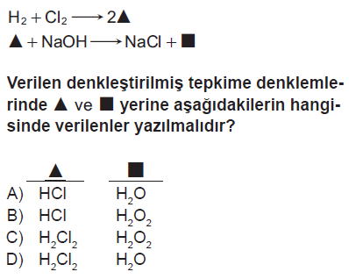

**(2015-2016 TEOG 2.DÖNEM)**

**14-**

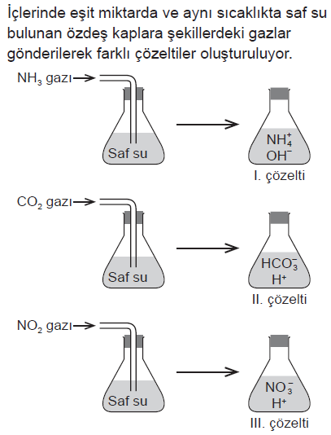

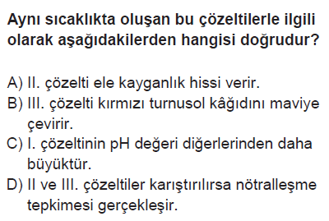

**(2015-2016 TEOG 2.DÖNEM)**

**15-**

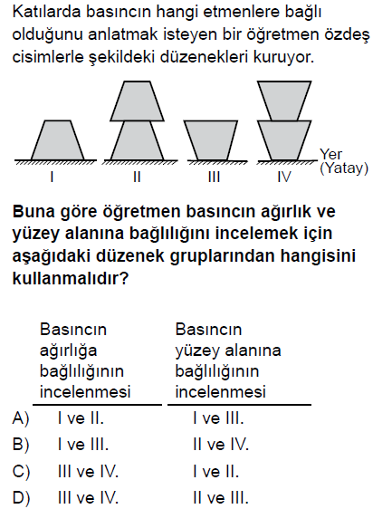**(2015-2016 TEOG 2.DÖNEM MAZERET)**

**16-**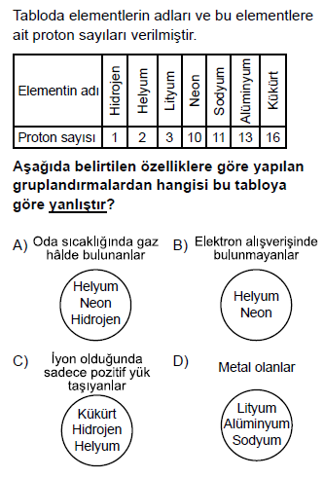

**(2015-2016 TEOG 2.DÖNEM MAZERET)**

**17-**

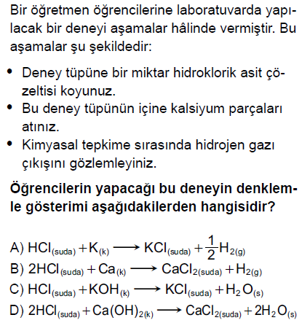

**(2015-2016 TEOG 2.DÖNEM MAZERET)**

**18-**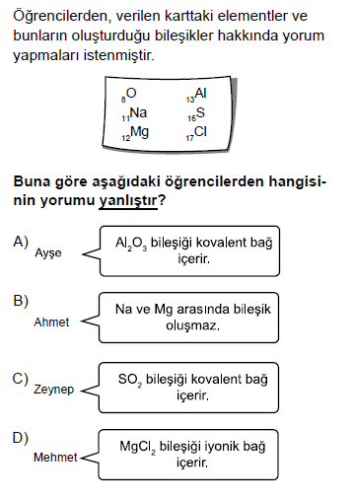

**(2015-2016 TEOG 2.DÖNEM MAZERET)**

**19-**

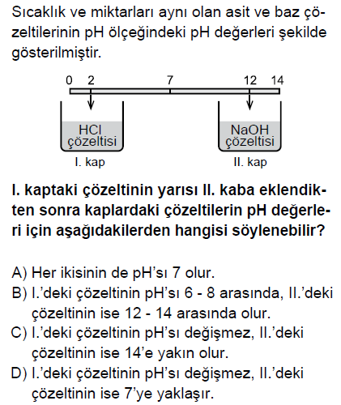

**(2015-2016 TEOG 2.DÖNEM MAZERET)**

**20-**

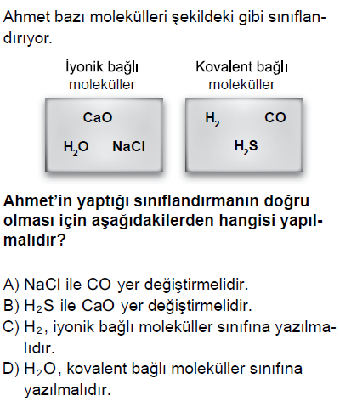

**(2014-2015 TEOG 2.DÖNEM)**

**21-**

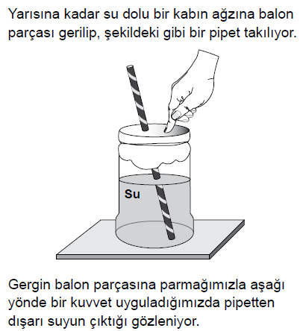

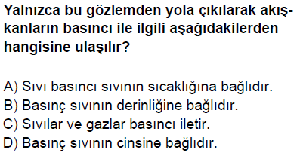 **(2014-2015 TEOG 2.DÖNEM)**

**22-**

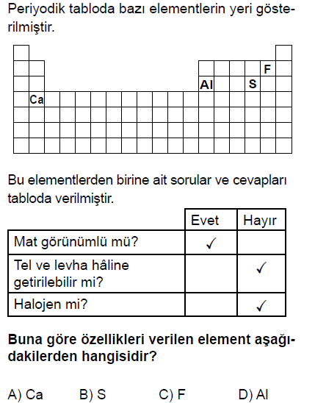

**(2014-2015 TEOG 2.DÖNEM)**

**23-**

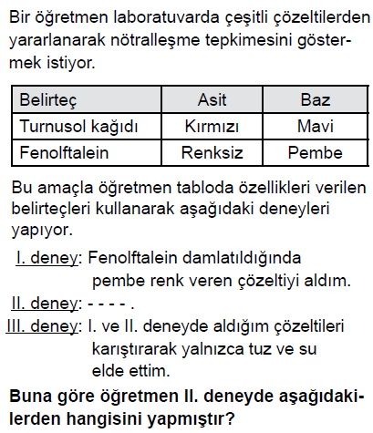

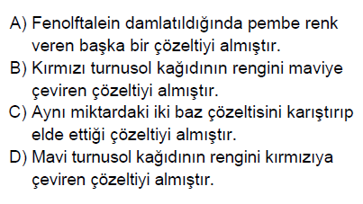

**(2014-2015 TEOG 2.DÖNEM)**

**24-**

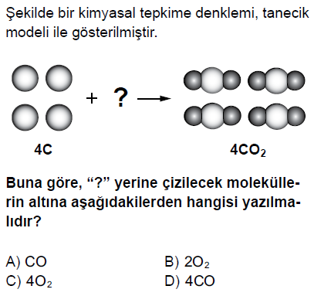

**(2014-2015 TEOG 2.DÖNEM)**

**25-**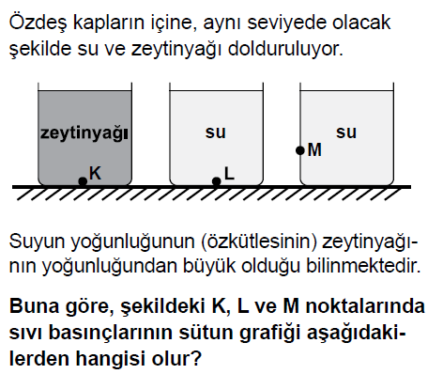

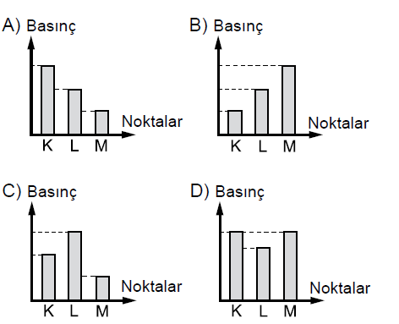

**(2014-2015 TEOG 2.DÖNEM MAZERET)**

**26-**

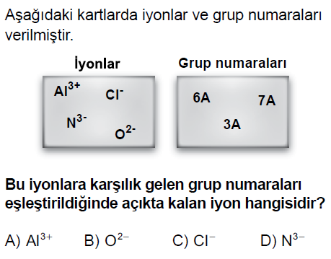

**(2014-2015 TEOG 2.DÖNEM MAZERET)**

**27-**

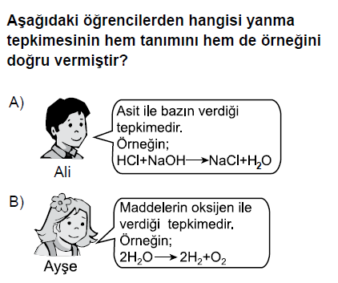

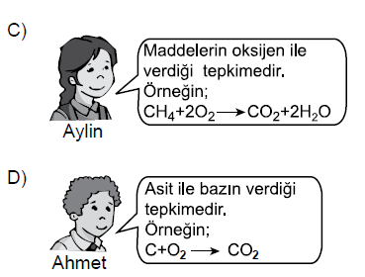

**(2014-2015 TEOG 2.DÖNEM MAZERET)**

**28-**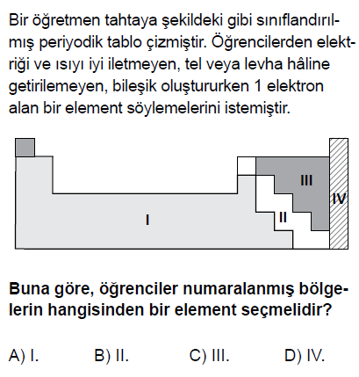

**(2014-2015 TEOG 2.DÖNEM MAZERET)**

**29-**

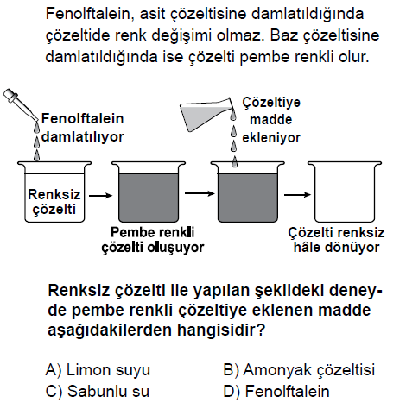

**(2014-2015 TEOG 2.DÖNEM MAZERET)**

**30-**

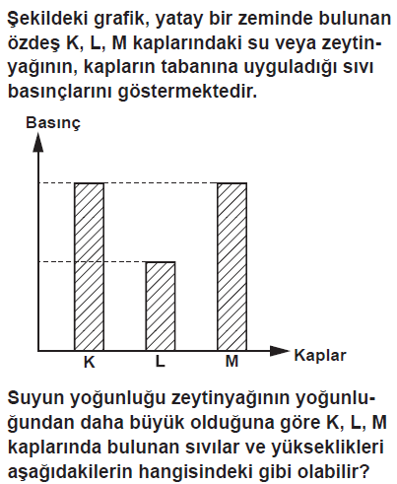

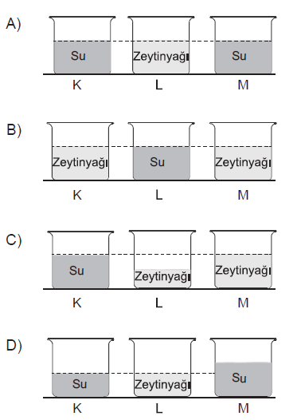

**(2013-2014 TEOG 2.DÖNEM)**

**31-**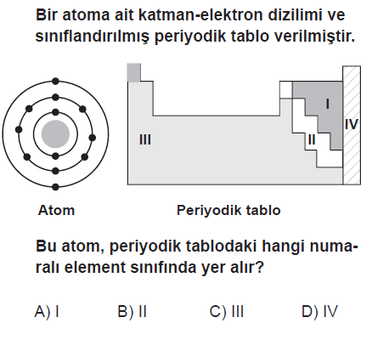

**(2013-2014 TEOG 2.DÖNEM)**

**32-**

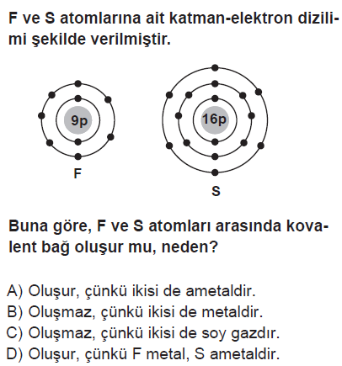

**(2013-2014 TEOG 2.DÖNEM)**

**33-**

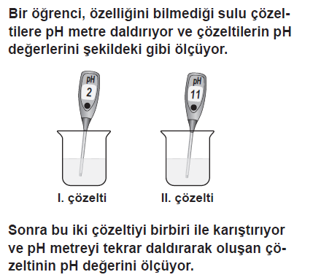

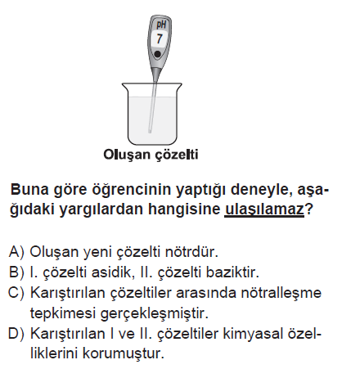

**(2013-2014 TEOG 2.DÖNEM)**

**34-**

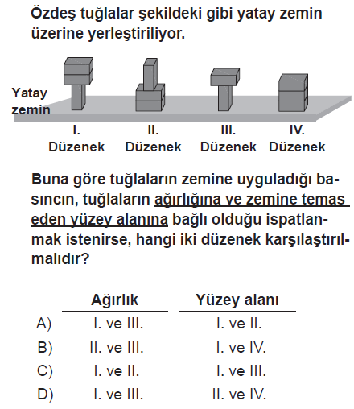

**(2013-2014 TEOG 2.DÖNEM MAZERET)**

**35-**

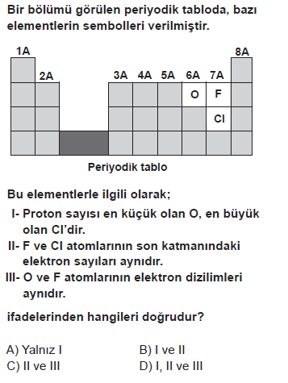

**(2013-2014 TEOG 2.DÖNEM MAZERET)**

**36-**

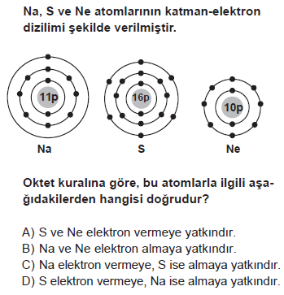

**(2013-2014 TEOG 2.DÖNEM MAZERET)**

**37-**

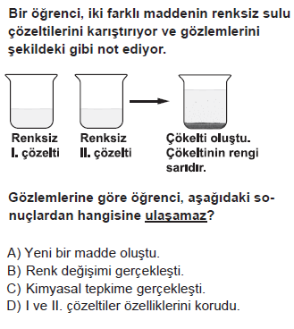

**(2013-2014 TEOG 2.DÖNEM MAZERET)**

**38-**

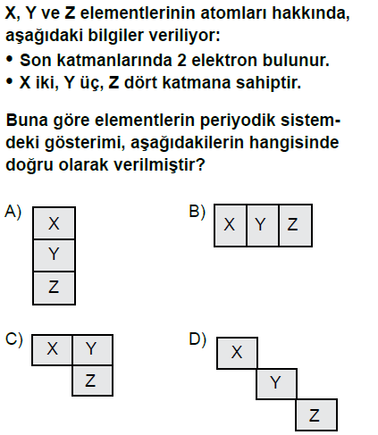

**(2013 SBS)**

**39-**

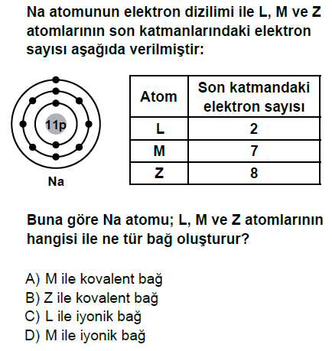

**(2013 SBS)**

**40-**

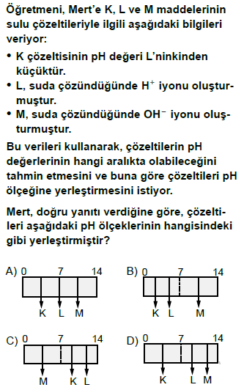

**(2013 SBS)**

**41-**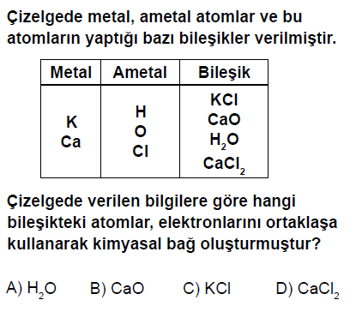

**(2012 SBS)**

**42-**

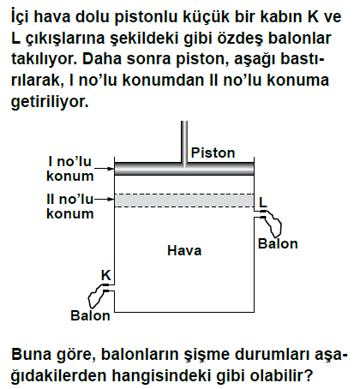

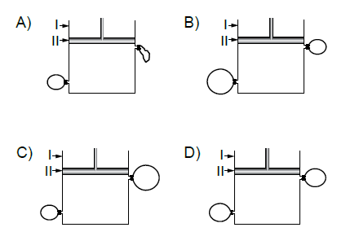

**(2012 SBS)**

**43-**

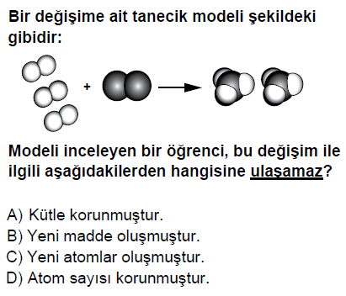

**(2012 SBS)**

**44-**

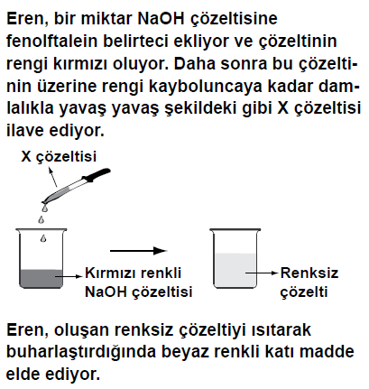

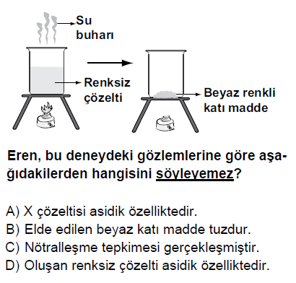

**(2012 SBS)**

**45-**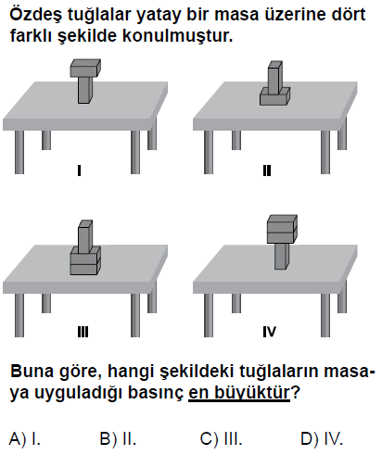

**(2011 SBS)**

**46-**

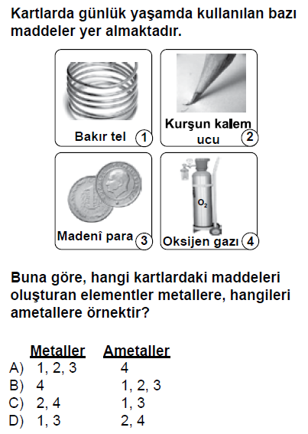

**(2011 SBS)**

**47-**

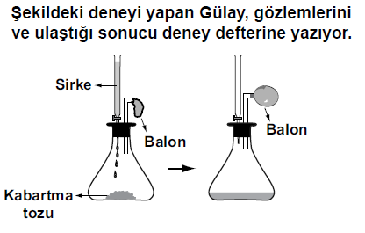

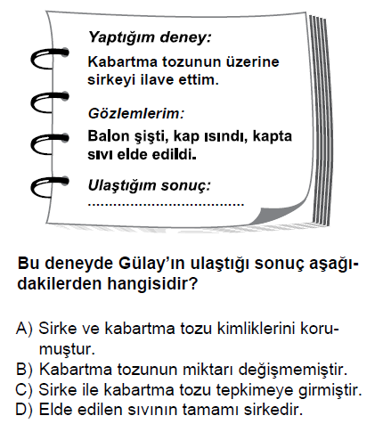

**(2011 SBS)**

**48-**

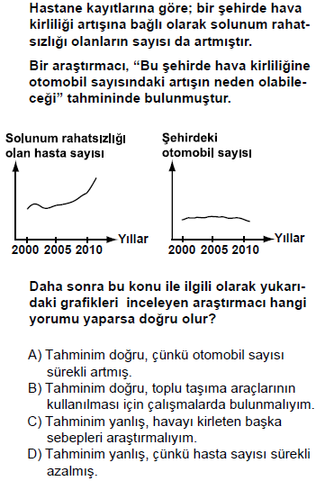

**(2011 SBS)**

**49-**

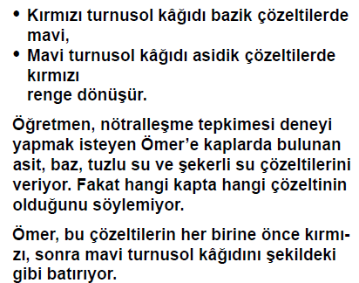

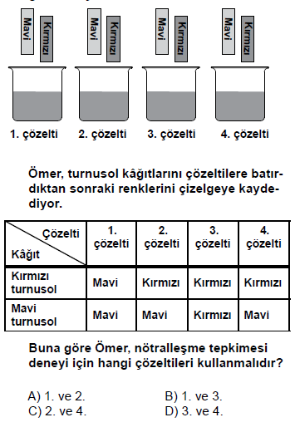

**(2011 SBS)**

**50-**

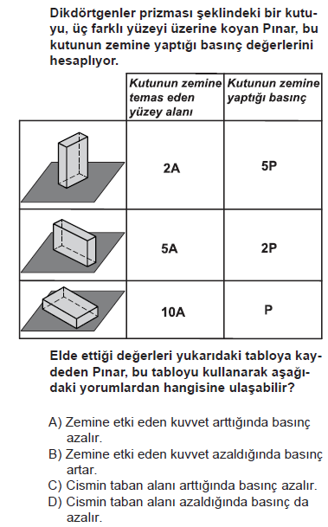

**(2010 SBS)**

**51-**

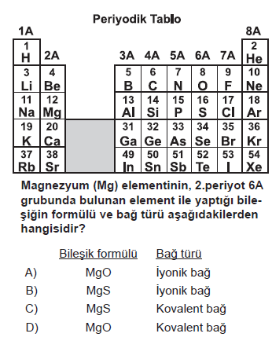

**(2010 SBS)**

**52-**

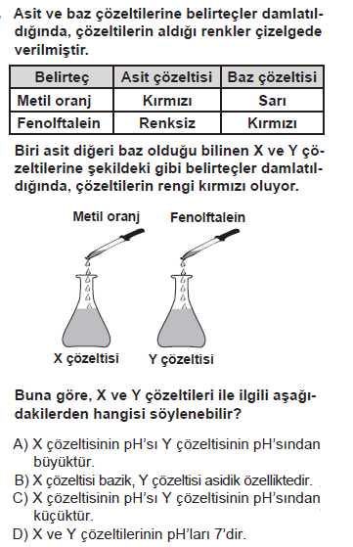

**(2010 SBS)**

**53-**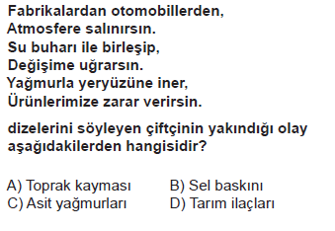

**(2010 SBS)**

**54-**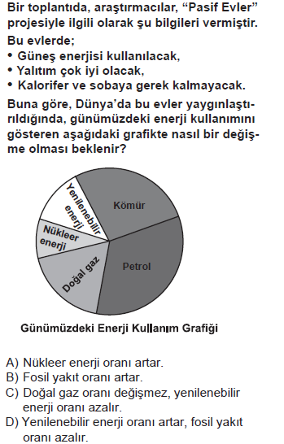

**(2010 SBS)**

**55-**

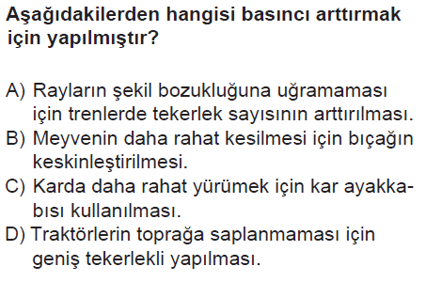

**(2009 SBS)**

**56-**

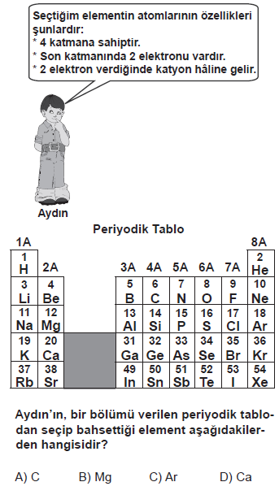

**(2009 SBS)**

**57-**

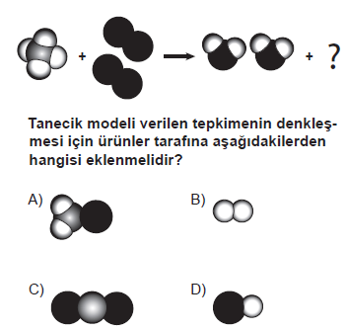

**(2009 SBS)**

**58-**

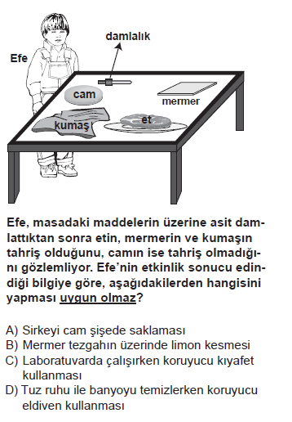

**(2009 SBS)**

**59-**

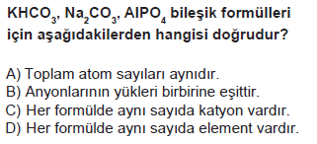

**(2009 SBS)**

**CEVAP ANAHTARI**

**1-B**

**2-A**

**3-C**

**4-C**

**5-B**

**6-A**

**7-D**

**8-A**

**9-B**

**10-C**

**11-B**

**12-D**

**13-A**

**14-C**

**15-A**

**16-C**

**17-B**

**18-A**

**19-D**

**20-D**

**21-C**

**22-B**

**23-D**

**24-C**

**25-C**

**26-D**

**27-C**

**28-C**

**29-A**

**30-A**

**31-C**

**32-A**

**33-D**

**34-A**

**35-B**

**36-C**

**37-D**

**38-A**

**39-D**

**40-B**

**41-A**

**42-D**

**43-C**

**44-D**

**45-D**

**46-D**

**47-C**

**48-C**

**49-B**

**50-C**

**51-A**

**52-C**

**53-C**

**54-D**

**55-B**

**56-D**

**57-C**

**58-B**

**59-A**